Ajustement affine par moindres carrés
Objectifs
- Introduire et comprendre la méthode des moindres carrés.
- L’utiliser pour obtenir un ajustement affine.
Pré-requis
Savoir :
- Construire dans un repère orthogonal, un nuage de points associé à une série statistique chronologique.
- Ajuster un nuage de points à l’aide d’une droite.
- Déterminer l’équation réduite d’une droite.
- Calculer les distances de points ayant la même abscisse.
Partie du programme traitée
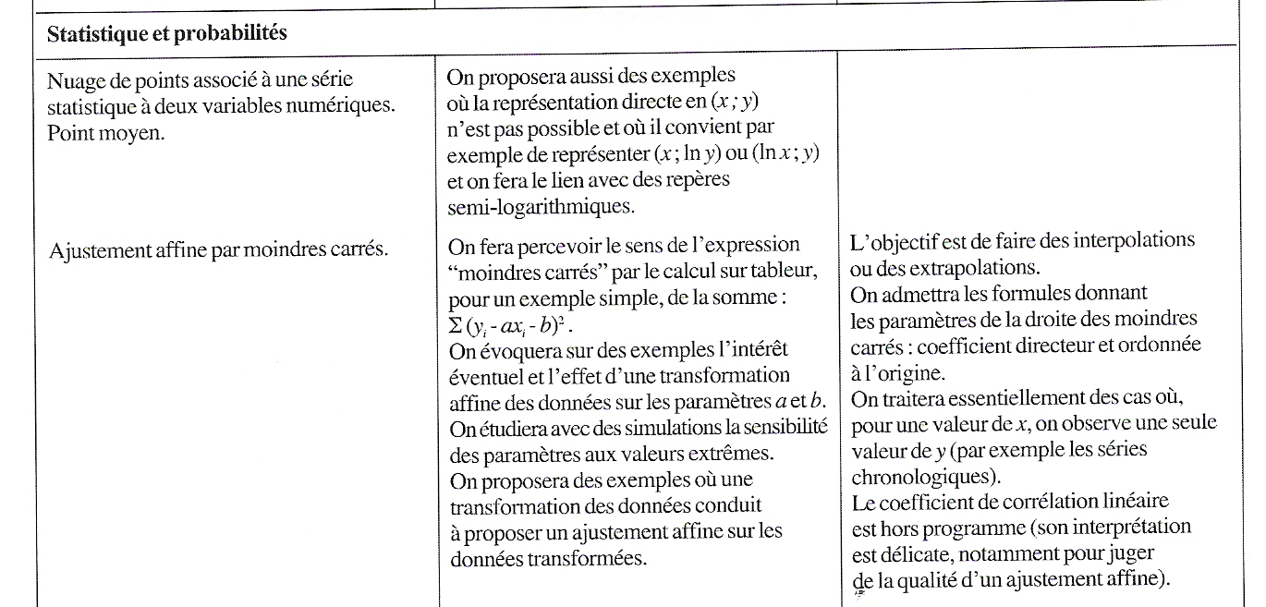
Fonctionnement pratique de la séance
- Présentation du problème :
Etrapoler pour estimer la valeur des importations de la Nouvelle Calédonie en 2008.
Année | 1996 | 1997 | 1998 | 1999 | 2000 |  | 2001 | 2002 | 2003 | 2004 | 2005
Valeur des importations de la Nouvelle Calédonie | 93 | 99 | 100 | 113 | 120 |  | 124 | 127 | 164 | 157 | 171
Source : Direction Régionale des Douanes |  |  |  |  |  | Unité : milliard de F.CFP
- Travail collectif
- Comment visualiser la situation ?
Construire le nuage de points associé à la série (Ouvrir le fichier Stat.g2w.)
- Comment extrapoler ?
- Travail individuel par groupes de 2
- Tracer au jugé une droite (d) ajustant au mieux le nuage de points.
Pour faire apparaître une droite d’ajustement : TOUCHE X
Pour déplacer la droite d’ajustement : TOUCHE A puis flèches du clavier pour rotation
TOUCHE B puis flèches pour déplacement vertical.
- Déterminer l’équation réduite de la droite d’ajustement tracée.
Pour afficher l’équation réduite de la droite d’ajustement : Touche E
- En déduire la valeur des importations de la Nouvelle Calédonie en 2008.
- Travail collectif
- Recueil et comparaison des estimations trouvées par les différents groupes.
- Quelle valeur choisir ?
- Introduction de la méthode des moindres carré
Pour faire apparaître les Ai et les Bi : TOUCHE Y
- Travail individuel par groupes de 2 :
- Calculer la somme des résidus.
- Travail collectif
- Recueil et comparaison des résultats obtenus par les différents groupes.
- Choix de la droite qui a obtenue la plus petite somme des (AiBi)²
- Apparition de la figure obtenue à l’aide du vidéo projecteur (repère, nuage, droite, somme).
Pour dessiner la droite retenue par les élèves : Editer → Editer texte figure
Modifier les variables m et p dans le texte
Exécuter → OK
TOUCHE L
Pour afficher la somme des carrés des AiBi : TOUCHE R
- Pilotage au clavier pour obtenir la plus petite somme des (AiBi)²
Pour déplacer la droite d’ajustement : TOUCHE A puis flèches du clavier pour rotation
TOUCHE B puis flèches pour déplacement vertical.
- Les élèves notent l'équation de la droite (d) obtenue et la valeur de la somme des (AiBi)²
- Cours
- Point moyen
- Droite de régression obtenue par la méthode des moindres carrés
- Travail collectif
- Calculs des coordonnées du point moyen.
Pour afficher le point moyen : TOUCHE G
- Calculs des coefficients a et b à l'aide du menu List de la calculatrice.
- Calcul de l’équation réduite de la droite de régression.
- Comparaison des équations réduites et de la somme des (AiBi)².
Pour dessiner la droite de régression : Editer → Editer texte figure
Modifier les variables m et p dans le texte
Exécuter → OK
TOUCHE L
- Calcul de la valeur des importations de la Nouvelle Calédonie en 2008.
Ajustement affine par moindres carrés
Activité
Le tableau ci-dessous donne la valeur des importations de la Nouvelle Calédonie entre 1996 et 2005.
Année | 1996 | 1997 | 1998 | 1999 | 2000 |  | 2001 | 2002 | 2003 | 2004 | 2005
Valeur des importations de la Nouvelle Calédonie | 93 | 99 | 100 | 113 | 120 |  | 124 | 127 | 164 | 157 | 171
Source : Direction Régionale des Douanes |  |  |  |  |  | Unité : milliard de F.CFP
En admettant que la tendance se poursuive, nous souhaiterions donner une estimation de la valeur des importations de la Nouvelle Calédonie en 2008.
- Ajustement affine du nuage de points
  - Les années seront notées de x₁ à x₁₀ et les valeurs des importations seront notées de y₁ à y₁₀.
Représenter le nuage de points associé à la série statistique (x_{i} ; y_{i}) dans un repère orthogonal.
- Sur l’axe des abscisses, on placera 1995 à l’origine et on prendra 1 cm pour une année.
- Sur l'axe des ordonnées, on placera 90 à l'origine et on prendra 1 cm pour 10 milliards de F.
  - Pourquoi un ajustement affine semble adapté ?
Effectuer un ajustement de y en x d’un nuage de points consiste à trouver une fonction f telle que la courbe représentative de la fonction f passe « le plus près possible » des points du nuage.
  - Tracer au jugé une droite (d) ajustant au mieux le nuage de points.
  - Déterminer l’équation réduite de la droite d’ajustement tracée.
  - En déduire la valeur des importations de la Nouvelle Calédonie en 2008.
- Choix du meilleur ajustement affine
- Comparer les estimations trouvées par les différents groupes.
- Comment positionner la droite d’ajustement pour que l’estimation trouvée soit la meilleure possible ?
- On note A_{i} chaque point (x_{i} ; y_{i}) et B_{i} le point de (d) de même abscisse que A_{i}.
Remplir le tableau suivant :

x_{i} | 1996 | 1997 | 1998 | 1999 | 2000 | 2001 | 2002 | 2003 | 2004 | 2005
A_{i}B_{i}
(A_{i}B_{i})²
 |  |  |  |  |  |  |  |  |  |  | Somme
- Comparer les résultats obtenus par les différents groupes.
- Quelle est l’équation réduite de la droite qui a obtenue la plus petite somme des (A_{i}B_{i})²
- A l’aide de Geoplan, déterminer l'équation de la droite (d) ayant obtenue la plus petite valeur pour la somme des (AiBi)².
- Ajustement affine obtenu par la méthode des moindres carrés
- Calculer les coordonnées ($\overline{x}$ ; $\overline{y}$) du point moyen G.
Le point moyen du nuage de points associé à une série statistique à deux variables est le point G de coordonnées ($\overline{x}$ ; $\overline{y}$) où $\overline{x}$ est la moyenne des x_{i} et $\overline{y}$ la moyenne des y_{i.}
$\overline{x}=\frac{1}{n}\sum_{i=1}^{n}{x_{i}}$ et $\overline{y}=\frac{1}{n}\sum_{i=1}^{n}{y_{i}}$
- Calculer le coefficient directeur de la droite d’ajustement affine obtenue par la méthode des moindres carrés en vous aidant du tableau ci-dessous :
La droite de régression de y en x obtenue par la méthode des moindres carrés est la droite d’équation telle que la somme des A_{i}B_{i}² soit minimale.
Elle a les caractéristiques suivantes :
- Elle passe par le point moyen G($\overline{x}$ ; $\overline{y}$)
- Elle a pour coefficient directeur $a=\frac{\text{cov}(x;y)}{V(x)}$
où $V(x)=\frac{1}{n}\sum_{i=1}^{n}{(x_{i}−\overline{x})^{2}}$ est la variance des x_{i}
et $\text{cov}(x;y)=\frac{1}{n}\sum_{i=1}^{n}{(x_{i}−\overline{x})(y_{i}−\overline{y})}$ est la covariance de x et y.

x_{i} | y_{i} |  | x_{i} – $\overline{x}$ | ( x_{i} – $\overline{x}$ )² |  | x_{i} – $\overline{x}$ | y_{i} – $\overline{y}$ | (x_{i} – $\overline{x}$)( y_{i} – $\overline{y}$)
1996 | 93
1997 | 99
1998 | 100
1999 | 113
2000 | 120
2001 | 124
2002 | 127
2003 | 164
2004 | 157
2005 | 171
 |  |  | SOMME : |  |  |  | SOMME :
- En déduire l'équation réduite de la droite de régression obtenue par la méthode des moindres carrés.
- Calculer la valeur des importations de la Nouvelle Calédonie en 2008.

